ADI：监测环境污染，AD7175-2可以做很多
来源：EEFOCUS
日前，ADI推出了业界首款具有真正的片上轨到轨模拟和基准输入缓冲器的24位Σ-∆模数转换器AD7175-2，吐速率可达250 kSPS。AD7175-2在20SPS时具有24个无噪声位，在250kSPS时具有17.2个无噪声位，为设计人员提供了更宽的动态范围，可实现实验室分析仪器系统所需的较小信号测量偏差。
ADI公司亚太区精密仪器业务部系统应用工程师李强表示，ADI推出AD7175-2的市场动因，主要来自日益增加的食品和饮用水监管压力、药物材料研究以及石油天然气勘探的需求。在检测食品和环境污染，甚至实时的毒品光谱检测中，ADC发挥着重要的作用。
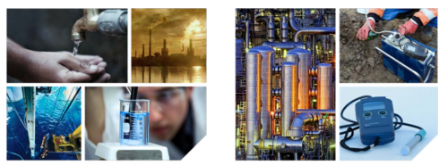
为什么AD7175-2能用于化学分析和环境监测？
AD7175-2通过实现24位无噪声分辨率 ，可以解析到更小的信号和偏差，并且可以使用一种转换器处理具有不同特性的不同类型信号。同时，还可通过轨到轨缓冲器来驱动和优化增益网络，降低设计风险和缩短产品上市时间。
李强介绍说，与竞争型解决方案相比，AD7175-2在相同功耗下的吞吐速率高一倍，可实现更快、响应更迅速的测量系统，提供通道50kSPS的扫描速率和20微秒的建立时间，同时AD7175-2在20 SPS下可实现24位无噪声分辨率也是业内无人可及的，这样的组合使其非常适合可编程逻辑控制器和分布式控制系统输入模块应用。
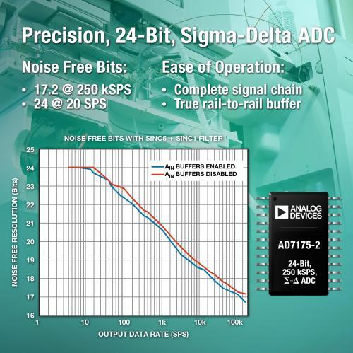
AD7175-2的工作温度范围可从−40°C到105°C，具备集成式2.5V缓冲2ppm/°C基准电压源、各通道独立的可编程数字滤波器、可实现50Hz和60Hz同步抑制的增强型滤波器，以及具备用户可配置的输入通道以及2个差分或4个单端通道，这些通道都具有独立的编程能力。
李强认为，AD7175-2凭借自身的优势特性，以及ADI在信号处理领域近40年的经验积累，可以助力实现化学分析和环境监测产品的极致性能，并为客户提供完整的信号链产品组合。
化学分析和环境监测，中国市场有多大？
成立于1987年的世健公司，是位列全球25强的电子元件分销商，于1993年开始发展中国业务，员工逾500名，集团总部位于新加坡。世健是ADI认可的专业服务团队，和ADI拥有密切、灵活多样的合作, 更是ADI公司在化学分析与环境监测应用市场的首要代理商。
世健国际贸易（上海）有限公司技术支持部总监仇嘉洋介绍说，世健的专业技术人员占员工总数的25%以上，拥有卓越的design-in能力，且拥有一个专门的化学分析和环境仪器应用团队。
数据显示，中国在全球化学分析和环境仪器市场的占有率为8.68%，2013年的中国市场规模为40亿美元，2006到2013的年复合增长率为9.27%，增长速度远远大于全球平均水平。

随着食品安全检测、室内与车内空气质量检测等新兴应用在中国市场的出现以及迫切需求，世健在中国化学分析和环境仪器领域的客户数量一下从2012年的98个增长到2014年的211个。
仇嘉洋表示，ADI在化学分析和环境监测仪器领域拥有了几十年的丰富积累，同时也是世健重要的产品线。针对这一快速增长的市场，世健和ADI将紧密合作，从不同侧重点为客户提供全套产品及完整方案的服务支持。
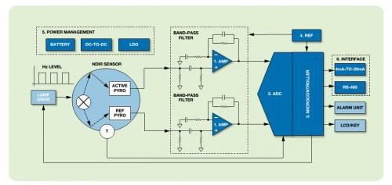
基于NDIR和PID的ADI气体检测解决方案
现在，AD7175-2已经开始供货，千片订量报价为11.85美元/片。此外，在信号链的设计中，ADI还针对AD7175-2提供了相关的补充器件，包括：超低噪声、零漂移运算放大器ADA4528-2、低噪声仪表放大器AD8429，以及精密全差分漏斗放大器AD8475。

